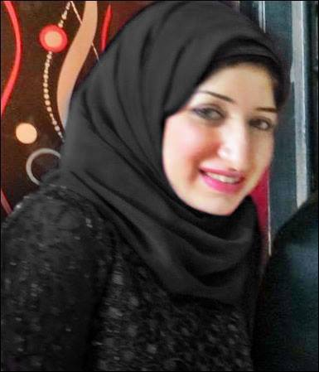
C.V

بيـــــانات شخصية :

الإســـــــم : نسمة عبد النبي عبد العزيز محمد
الوظيفــــة : مدرس مساعد بكلية الآداب – قسم اللغات الشرقية – جامعة اسيوط
العـــنـوان : أسيوط – مدينة مبارك التمليك البحري عمارة 1 شقة 19
تليفـــــون : 0882333533
موبـــــايل : 01005865612/ 01112244569 / 01276382789
الجنســـية : مصرية
الديــــــانة : مسلمة
الـــــــنوع : أنثى
الحــالة الإجتماعية : آنســـة
تـــــــــاريخ الميلاد : 17/1/1988 م
مــــكان المــــــيلاد : أسيوط

التعـلــــــــــــــــيم :

المرحلة الجامعية :
- ليسانس آداب قسم اللغات الشرقية – جامعة اسيوط شعبة الامم الاسلامية وادابها (اللغة الفارسية )
بتقدير عام جيد جدا ً مع مرتبة الشرف دفعة 2007/2008 م
المرحلة الدراسات العليا :
- -حصول علي تمهيدي الماجستير 2009
- - منح درجه الماجستير بتقدير " ممتاز" ، تخصص اللغة الفارسية وآدابها في عام 2015 م فى موضوع بعنوان
" العلاقات الإيرانية العثمانية في العصر التيموري " من خلال الوثائق الفارسية.
مع ترجمة الرسائل الديوانية بين السلاطين التيموريين والسلاطين العثمانيين

المهـــــــــارات الخــــاصة :

مهارات الكمبيوتر
- جيد جداً فى التعامل مع Win Xp, Win 7 , Win Vista
- جيد جدا ًفى تطبيقات برنامج ميكروسوفت أوفس ( ورد ، بوربوينت ، إكسل)
- جيد جداً فى التعامل مع الإنترنت . - Internet Skills Very Good
- Soft Wear Skills
- على أستعداد تام للإختبار فى أى وقت وفى أى مكان .
- أستطيع العمل تحت أى ضغط .
- أستطيع العمل بطريقة فردية أو كعضو داخل فريق العمل.
مهارات اللغة :
- اللغة العربيـــــة ( اللغة الأم )
- اللغة الفارسيـــة ( جيد جدا ً )
- اللغة الإنجليزية ( جيد جدا ً )
الشهادات والدورات الحاصل عليها
- الرخصة الدولية لقيادة الحاسب الآلي ( ICDL )
- دورة إعداد المعلم بالإدارة العامة للدراسات العليا والبحوث – جامعة أسيوط
- دورة معايير الجودة فى العملية التدريسية ( مركز تنمية قدرات أعضاء هيئة التدريس بجامعة أسيوط )
- دورة توصيف البرامج والمقررات الدراسية ( مركز تنمية قدرات أعضاء هيئة التدريس بجامعة أسيوط )
- دورة المعايير الأكاديمية للبرامج التعليمية ( مركز تنمية قدرات أعضاء هيئة التدريس بجامعة أسيوط )
- دورة التعليم الإلكتروني ( مركز تنمية قدرات أعضاء هيئة التدريس بجامعة أسيوط )
- دورة النشر العلمي ( مركز تنمية قدرات أعضاء هيئة التدريس بجامعة أسيوط )
- دورة نظام الساعات المعتمدة ( مركز تنمية قدرات أعضاء هيئة التدريس بجامعة أسيوط )
- دورة التخطيط الإستراتيجي ( مركز تنمية قدرات أعضاء هيئة التدريس بجامعة أسيوط )
- دورة العرض الفعال ( مركز تنمية قدرات أعضاء هيئة التدريس بجامعة أسيوط )
- دورة مهارات الإتصال الفعال فى أنماط التعليم المختلفة ( مركز تنمية قدرات أعضاء هيئة التدريس بجامعة أسيوط )
- دورة تنظيم المؤتمرات العلمية ( مركز تنمية قدرات أعضاء هيئة التدريس بجامعة أسيوط )
- دورة مهارات الشخصية الناجحة كلية الآداب – جامعة أسيوط.
- دورة ال ITI بمعهد تكنولوجيا المعلومات التابع لوزارة الاتصالات وتكنولوجيا المعلومات بجامعة اسيوط .
شكراً للإهتمام ،،،

مقدمه لسيادتكم
نسمة عبد النبي عبد العزيز
مدرس مساعد بقسم لغات شرقية
كلية الآداب - جامعة أسيوط

